ZOH-HENAN GUOJI SA REPUBLIQUE DE COTE D’IVOIRE
………………………….. ………………………..
DIRECTION GENERALE UNION-DISCIPLINE- TRAVAIL
…………………………..

SERVICE MARKETING
ET COMUNICATION 27/09/2025

31 BP 691 ABIDJAN 31

DIRECTION DE CONSTRUCTIONS ET DE TRAVAUX

La société ZOH-HENAN Immobilier s’appuie sur deux leviers fondamentaux de développement :
- L’ingénierie et la conception de projets immobiliers innovants,
- La construction et la réalisation de travaux de qualité.
Raison pour laquelle, dans son fonctionnement et organisation structurelle la société a choisi d’accorder une place prépondérante à la Direction de construction et des travaux, ladite Direction sur laquelle nous nous attarderons dans cette rubrique.

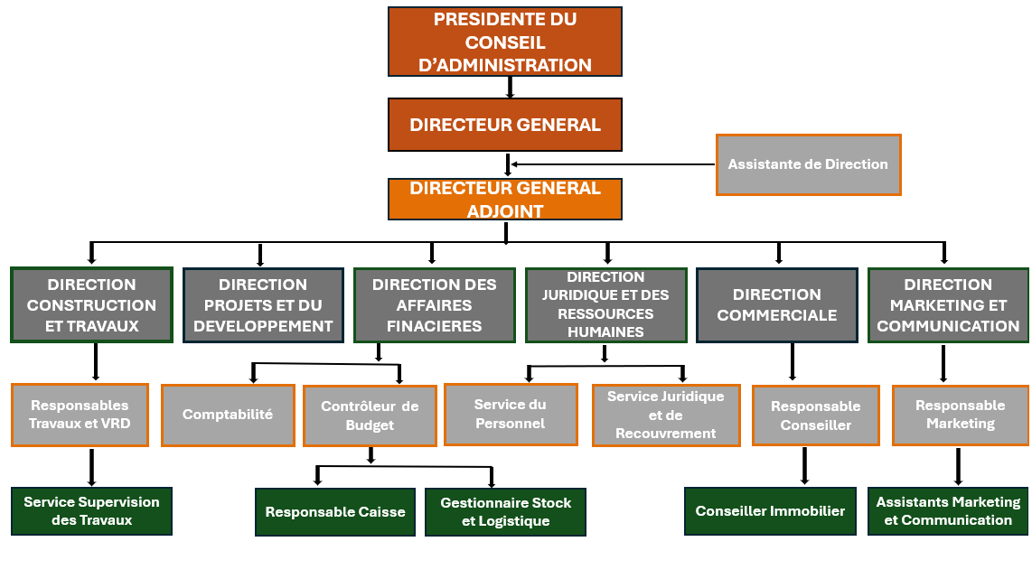
Notre vision dépasse la simple conception de programmes immobiliers. Nous avons l’ambition de les matérialiser et de les porter jusqu’à leur pleine réalisation grâce à notre Département de Construction et des Travaux, véritable moteur opérationnel de l’entreprise. Fort d’une expertise reconnue et d’un savoir-faire confirmé, ce département est préparé à relever les défis les plus ambitieux du secteur immobilier.
Notre mission est claire : construire tous les projets que nous développons, mais aussi accompagner nos partenaires externes en leur offrant des solutions fiables, durables et adaptées à leurs besoins.
ZOH-HENAN incarne ainsi la promesse d’un acteur immobilier complet, capable de transformer une vision en réalité.

- ORGANISATION DE LA DIRECTION DE CONSTRUCTIONS ET DES TRAVAUX

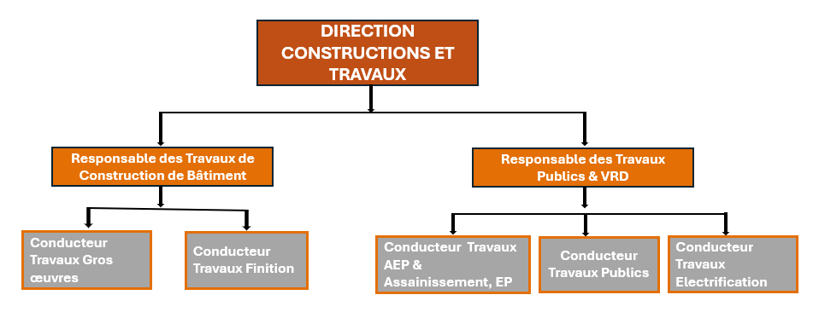
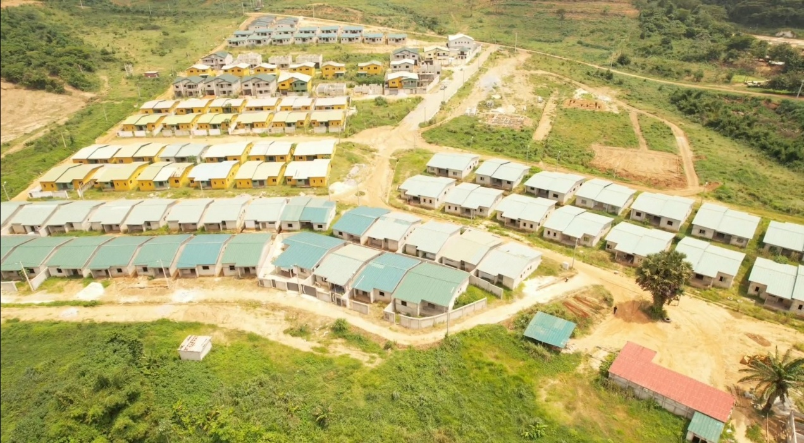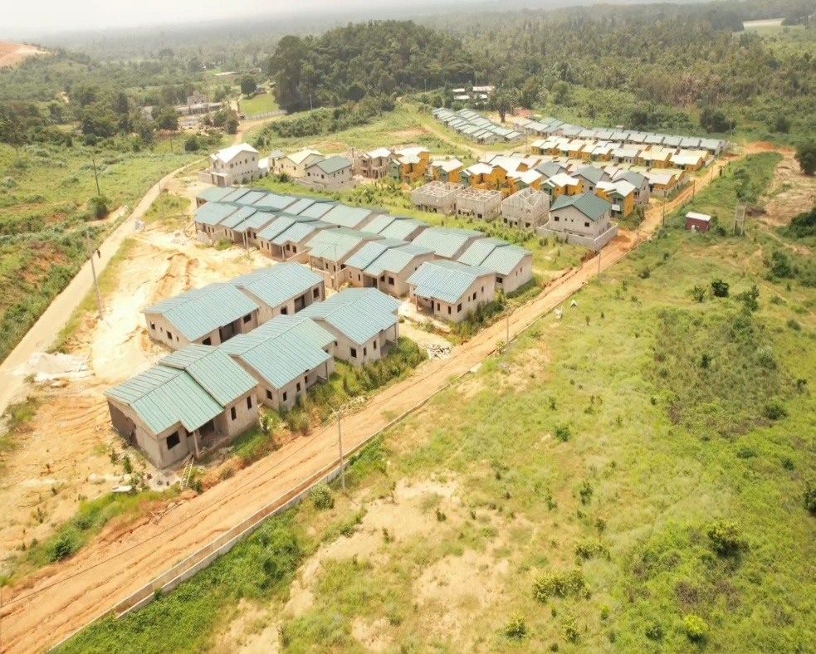

Cette Direction est organisée autour de deux (02) grands Services dont :
- Le Service des Travaux de Constructions de Bâtiments ;
- Le Service des Travaux Publics et de VRD

- Service des Travaux de Bâtiments
Il est spécialisé dans la conception et la réalisation d’ouvrages immobiliers, ce service pilote la construction de bâtiments modernes, fonctionnels et durables, en garantissant qualité, innovation et respect des normes.

- Service des Travaux Publics & VRD
Il est Chargé des infrastructures collectives, ce Service intervient dans les domaines des routes, de l’assainissement, de l’adduction d’eau potable et pluviale, des réseaux électriques et des voiries. Sa mission principale consiste à développer la société ainsi que les projets d’intérêts publique : offrir des solutions fiables qui améliorent durablement le cadre de vie des populations.

- DES EXPERTS ENGAGÉS
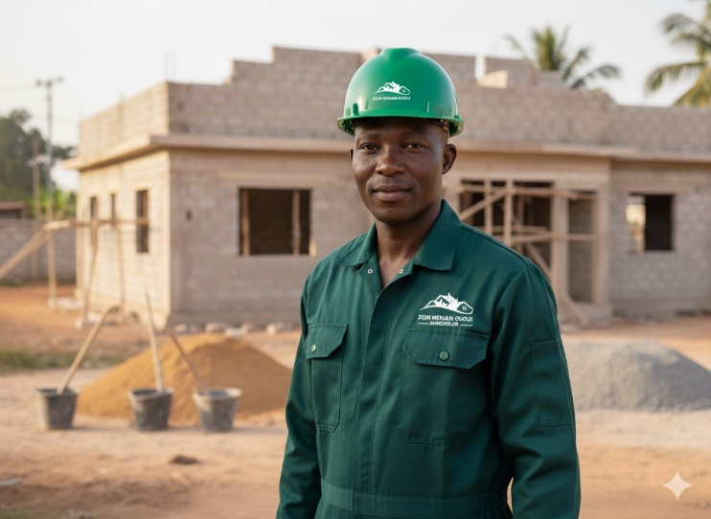
Monsieur KOFFI Couacou Hippolyte
Directeur de Construction & Travaux – ZOH-HENAN SA

Expert en génie civil, bâtiment et urbanisme, KOFFI Couacou Hippolyte incarne plus de quinze années dans la conception, la planification et la réalisation de projets immobiliers d’envergure.
Diplômé de l’INP-HB en Techniques du Bâtiment et de l’Urbanisme, il s’est forgé une solide expérience au sein de structures prestigieuses telles que SETELCOM, SCI Les Rosiers ou le cabinet Guiton-Architecture, avant de rejoindre ZOH-HENAN.
Visionnaire et pragmatique, il dirige aujourd’hui la Construction et les Travaux de la société, pilotant avec rigueur des opérations ambitieuses : villas haut de gamme, programmes VRD, aménagements urbains et infrastructures complexes. Sa maîtrise des outils numériques (AutoCAD, ArchiCAD, Revit, MS Project) et son sens stratégique garantissent des projets livrés dans les meilleurs standards de qualité, de sécurité et de délais.
Leader inspirant, Hippolyte s’attache à bâtir plus que des structures : il crée des espaces de vie où confort, fonctionnalité et durabilité se conjuguent pour répondre aux attentes des investisseurs et des futurs occupants.

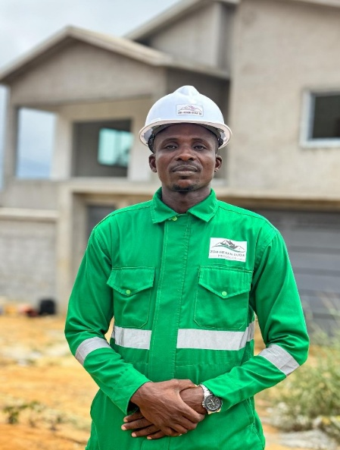
RESPONSABLE DE TRAVAUX BÂTIMENTS
Monsieur Ferdinand KONAN

Né en Côte d’Ivoire, est un professionnel du bâtiment et des travaux publics, spécialisé dans le génie civil. Après l’obtention de son Baccalauréat série D en 2012, il poursuit sa formation et décroche en 2015 un BTS en Génie Civil, option Bâtiment, ce qui lui ouvre les portes d’une carrière dans la construction et le suivi de chantiers d’envergure.
Dès 2016, il s’illustre sur des projets variés qui témoignent de son savoir-faire et de sa rigueur technique :
- 2016-2017 : Construction de l’Institut de Formation des Agents de la Femme (IFEF) à Adjamé, sous la maîtrise d’ouvrage de la NCIS.
- 2017-2018 : Réalisation du centre des impôts d’Adzopé, un projet confié à la DGBF.
- 2018-2019 : Collaboration avec SERBAF sur des travaux BTP, notamment la construction de salles de classes et de bureaux.
- 2019-2020 : Construction de bureaux de contrôle pour la société IVOIR TELECOM à Sinfra, M’bahiakro et Tiémélékro, avec l’entreprise KBF.
- 2020-2021 : Supervision de la construction de deux immeubles R+3 de type Appartements à la Riviera 2, en partenariat avec EGECI SARL.
- 2021-2022 : Construction de bureaux de contrôle pour la société CIMAT IVOIRE.
- Depuis 2022, il a mis son expertise au service de la société et est un acteur majeur dans la construction de la Cité Prestige de Zoh-Henan de Bingerville.
Avec près d’une décennie d’expérience, KONAN s’est bâti une solide réputation de technicien appliqué, polyvalent et engagé. Son expertise couvre aussi bien les bâtiments administratifs que les infrastructures de formation, de logement et de bureaux.
Animé par la volonté de participer au développement de son pays, il aspire à devenir une référence dans le secteur du génie civil en Côte d’Ivoire, en alliant qualité, innovation et rigueur professionnelle.


RESPONSABLE DES TRAVAUX PUBLIC & VRD.
Monsieur Yao BROU

S’est imposé comme l’un des experts hydrogéologues les plus accomplis de sa génération. Avec plus de deux décennies d’expérience, son parcours illustre un engagement constant au service du développement durable, de l’accès à l’eau potable et de l’amélioration des infrastructures en Afrique de l’Ouest.
Après une Licence en Hydrogéologie et une Maîtrise en Sciences et Techniques de l’Eau (1998) obtenues à l’Université d’Abobo-Adjamé Cote d’Ivoire Abidjan, en 2002 il décroche un DEA en Sciences de la Terre, option Hydrogéologie, en présentant un mémoire novateur : « Modèle mathématique de l’écoulement des eaux des aquifères du Quaternaire de la région d’Abidjan ». Cette recherche posera les bases d’une expertise rare dans la modélisation et la gestion des ressources hydriques en zone urbaine.
Depuis la fin des années 1990, M. BROU a enchaîné les responsabilités de terrain et de direction, en Côte d’Ivoire comme à l’international. Il a commencé comme surveillant de travaux de forage chez FORACO avant de rejoindre le CURAT pour collecter des données hydrogéologiques stratégiques.
Il gravit les échelons en occupant des postes clés dans la Commune d’Attécoubé, chez BMA Sarl, puis au sein d’organisations internationales et bureaux d’études tels que CEFACL en Guinée, AFDEV, BETICI-SN, EGIS-EAU, et plus récemment ZOH-HENAN.

Partout, il s’illustre comme Expert Hydrogéologue et Chef de Mission, chargé d’études techniques, de la conception et du suivi des travaux hydrauliques et d’assainissement, ainsi que du contrôle de chantiers d’envergure :
- Renforcement de l’alimentation en eau potable d’Abidjan à partir de la rivière Mé (projet BESIX/PFO, 2019-2021).
- Alimentation en eau potable de la ville d’Abidjan depuis Saint Viateur et Bimbresso (2013-2015) ;
- Projet Présidentiel d’Urgence – réalisation de 300 forages en Côte d’Ivoire (2013) ;
- Réalisation de systèmes d’hydraulique villageoise améliorée (HVA) dans plusieurs régions de Côte d’Ivoire et en Guinée ;
- Programme de santé financé par la Banque Mondiale, avec 20 forages équipés de PMH dans sept districts sanitaires (2018).
Aujourd’hui encore, il met son expertise au service du projet immobilier “Prestige” de ZOH-HENAN à Bingerville, où il assure la conduite des travaux d’eau potable, d’assainissement, de voirie et d’électrification.
À travers ses multiples missions, Yao BROU a supervisé la construction de centaines de forages, la pose de kilomètres de canalisations, l’implantation de stations de traitement d’eau, et la mise en service de châteaux d’eau. Son travail a directement contribué à améliorer l’accès à l’eau potable pour des dizaines de milliers de personnes en Côte d’Ivoire, en Guinée et dans la sous-région.
Au-delà des chiffres et des projets, le parcours de Yao BROU est celui d’un bâtisseur discret mais essentiel. Son héritage se mesure non seulement dans les ouvrages réalisés, mais aussi dans la confiance qu’il inspire aux institutions nationales et internationales qui lui confient des missions d’une grande complexité.

- LES TRAVAUX PUBLICS & VRD

Des infrastructures qui transforment le quotidien.
L’entreprise se distingue également par son expertise dans les Travaux Publics : construction et réhabilitation de routes, réseaux d’assainissement, adductions d’eau potable (AEP), évacuations des eaux pluviales (EP) ainsi que projets d’électrification.
Ces réalisations, illustrées par des images concrètes et parlantes, témoignent de notre engagement à améliorer les infrastructures, à renforcer le confort des populations et à participer activement au développement durable des territoires.
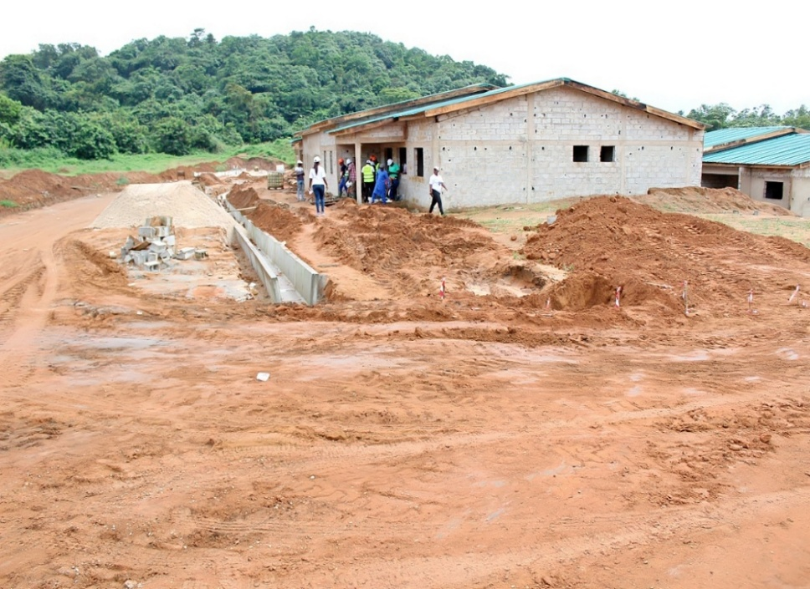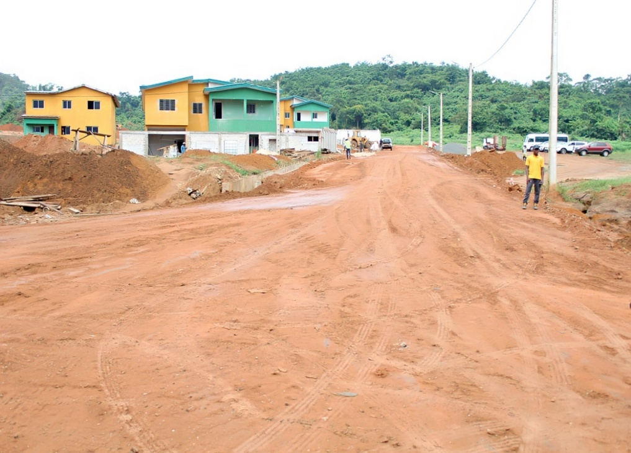

- LA SOCIETE RELEVE LES PLUS GRANDS DEFIS DE LA CONSTRUCTION GRACE A UNE LOGISTIQUE INTEGREE ET PERFORMANTE.
Dotée d’engins lourds, de véhicules légers et d’équipements spécialisés, la société a rendu son département Construction totalement autonome. Sur chacun de ses sites, elle assure également son approvisionnement en eau et en énergie grâce à la mise en place de châteaux d’eau et d’un local de transformateur, garantissant ainsi indépendance, efficacité et fiabilité dans la réalisation de projets ambitieux.

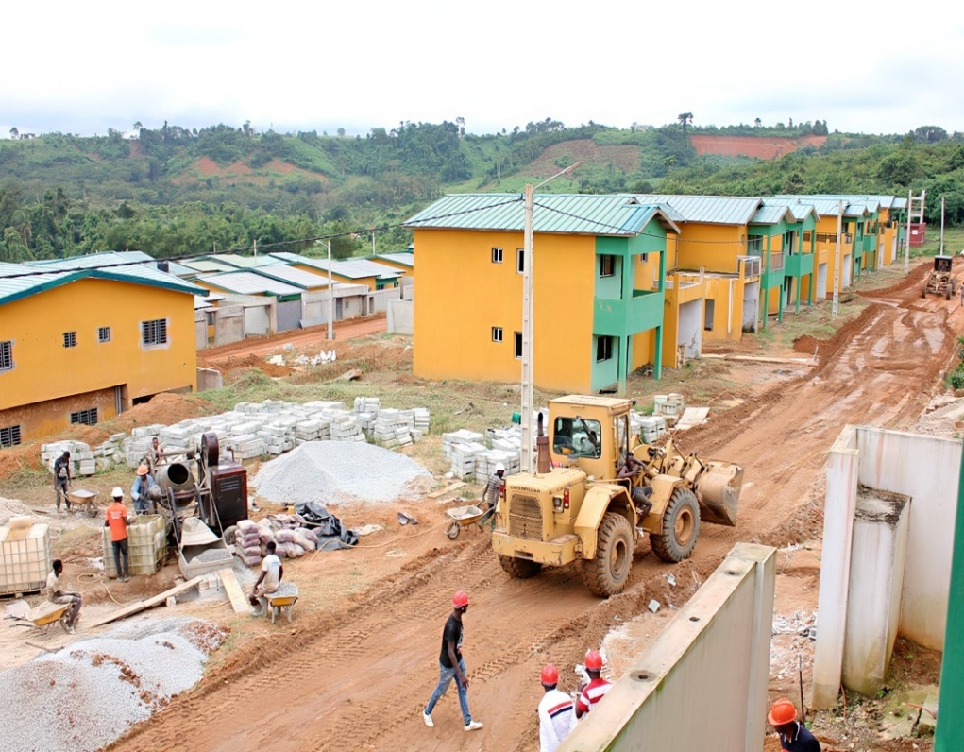

- NOS PARTENAIRES
Une alliance d’excellence au service de vos futurs.
Chaque projet immobilier de la société est conçu et réalisé grâce à l’expertise des meilleurs spécialistes :
- CAIE GBAGBEU GONNE, un cabinet d’architecture visionnaire qui imagine des espaces modernes et élégants.
- L’Atelier Privé d’Urbanisme et de Promotion de l’Habitat, dirigé par M. GUEI Étienne, ingénieur urbaniste et formateur à l’INP-HB, qui façonne des environnements urbains harmonieux et durables.
- SYGMA, piloté par M. NGUESSAN Francis, qui assure une ingénierie de pointe et des réalisations techniques d’une précision irréprochable.
En réunissant ces expertises de haut niveau, nous garantissons à nos clients des résidences qui incarnent prestige, confort et sérénité, tout en s’intégrant parfaitement dans leur environnement.

- NOS OBJECTIFS

- A COURT TERME:
Avec l’appui de ses partenaires financiers, la société prévoit d’importants investissements pour l’acquisition de matériels et d’engins de construction de dernière génération. Cette démarche permettra de renforcer ses capacités opérationnelles et de répondre plus efficacement aux nombreuses sollicitations de ses partenaires pour la réalisation de projets d’envergure.
- A MOYENS ET LONG TERMES
Afin d’accroître sa capacité de production et de réduire significativement les coûts de construction, l’entreprise projette de mettre en place plusieurs unités de fabrication : (agglos, baies vitrées, portes et cadres de portes, ainsi qu’une unité de production de ciment).
Cette stratégie renforcera la solidité de son département de Construction tout en créant de nombreux emplois et en optimisant les coûts des projets.
Actuellement à l’étude, ce projet fera l’objet d’une demande de financement dès la finalisation des travaux préparatoires et après la mise en place du financement en cours.

- LISTE DES ENGINS A ACQUERIR
EQUIPEMENTS | MODEL PROPOSE
ENGINS LOURDS | PELLE HYDROLIQUE SE 215 W
 | SHANTUI BULLDOZER DH24-B3
 | CHARGEUSE L55-B5
 | TRACTOPELLE
 | SOUS TOTAL 1
CAMIONS | CAMION BENNE 8X4 SHACMAN F3000
 | CAMION BENNE 6X4 SHACMAN
 | JAC-N75-CAMION-PLATEAU RIDELLE
 | SOUS TOTAL 2
VEHICULES | NEW OROCH 4X4 BVM
 | ISUZU DMAX 4X4 LO
 | KOLEOS 4X4 PRIV BVA CUIR
 | ISUZU MUX BVA CUIR
- POURQUOI S’EQUIPER DES MAINTENANT ?

Investir dès aujourd’hui dans ces équipements stratégiques représente bien plus qu’un simple choix opérationnel : c’est une décision structurante pour la croissance et la rentabilité de la société.

- Accroissement de la capacité de production : l’équipement permettra de multiplier la productivité et de répondre efficacement à la demande croissante du marché.

- Optimisation des coûts : grâce à cette modernisation, la société réalisera une économie significative sur la construction des 150 villas prévues, renforçant ainsi sa compétitivité.

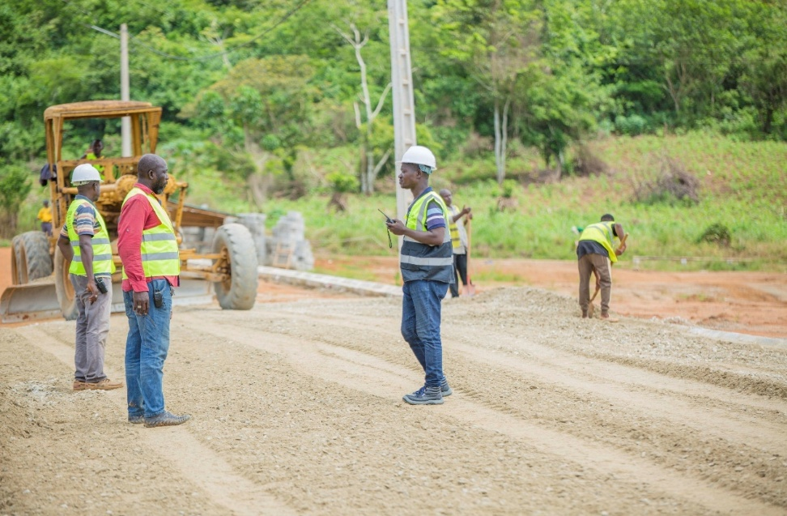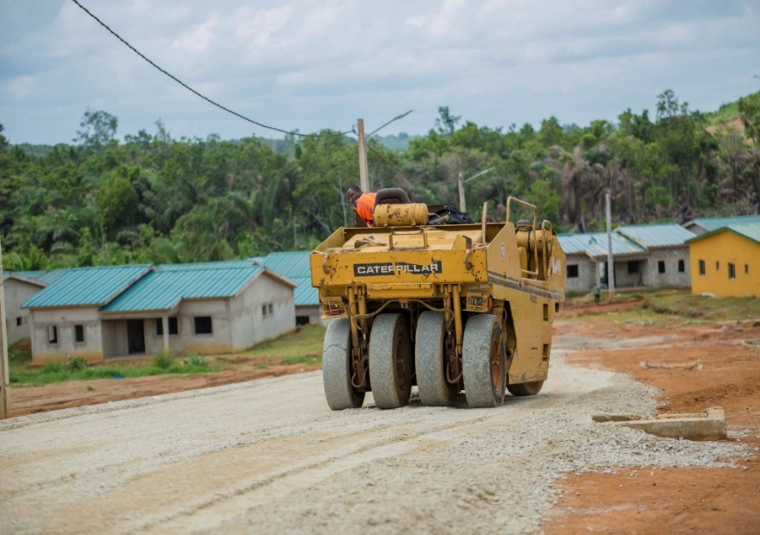

- Les motifs techniques
- Réduction des délais de construction grâce à des procédés automatisés et performants.
- Amélioration de la qualité des ouvrages par une meilleure précision dans les procédés de fabrication.
- Standardisation et uniformisation des matériaux produits, garantissant fiabilité et durabilité.
- Les raisons stratégiques
- Anticiper les besoins futurs du marché immobilier et se positionner en leader.
- Réduire la dépendance vis-à-vis de fournisseurs externes et sécuriser la chaîne de production.
- Créer un avantage concurrentiel durable grâce à une meilleure maîtrise des coûts et des délais.
- Renforcer l’image de marque de la société comme acteur innovant et visionnaire du secteur immobilier.

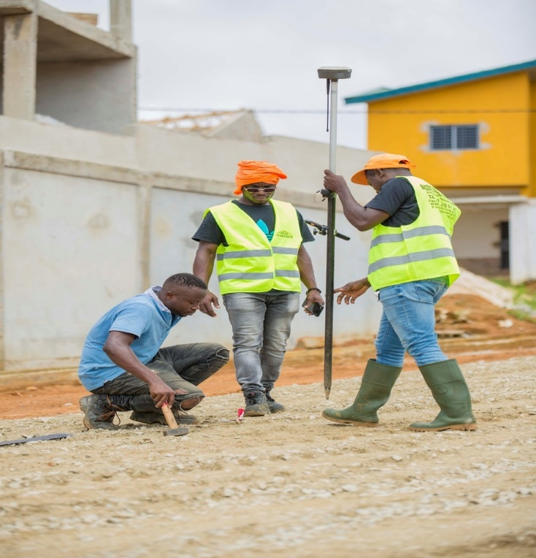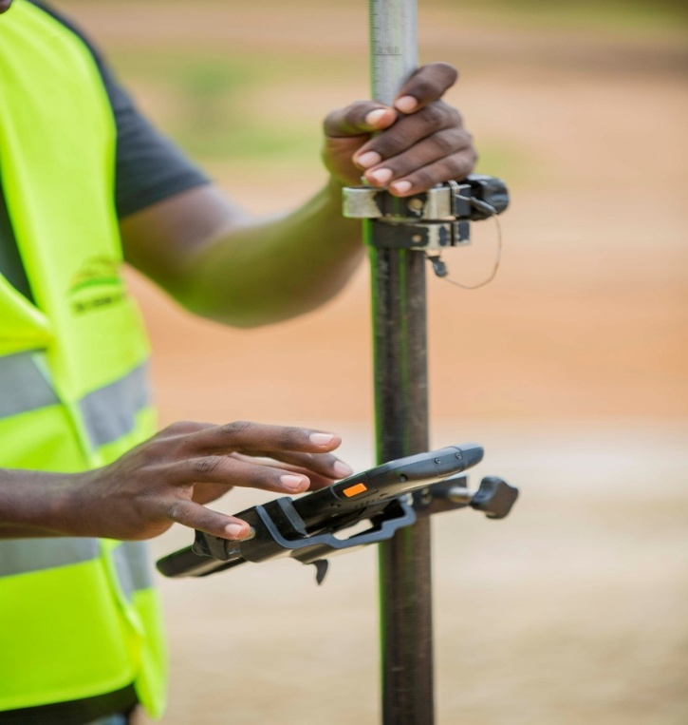

- MISE EN PLACE D’UN SERVICE DE CONTRÔLE DE GESTION
Assurer une autonomie complète engendre d’important enjeux pour toute société, ZOH-HENAN n’échappe donc pas à cette réalité incontestable. Relever ce défi étant un enjeu capital pour le développement de la société, nous avons pris les dispositions afin d’y faire face de façon rigoureuse et efficace.
Le poste de contrôleur de gestion bien qu’inexistant il y a peu au sein de notre organisation, à rapidement vu le jour pour faire face aux problématique présentes et futures liées à la réalisation des travaux. Acteur clé de la performance de l’entreprise, le contrôleur de gestion défini les budgets, analyse les écarts entre prévisions et réalisations, suit les indicateurs de performance (KPI) et propose des actions correctives pour optimiser les résultats. En lien avec les différents services, il met en place des tableaux de bord, analyse les coûts, élabore des prévisions financières et veille au respect des procédures internes dans l’optique d’une parfaite maitrise des coûts de production des villas. Grâce à ses analyses précises et régulières, il aide la Direction Générale à prendre des décisions stratégiques éclairées. Rattaché généralement à la Direction Des Affaires Financières, il agit comme un véritable copilote de la gestion de l’entreprise.
Ses missions dans un premier temps, ont été d’analyser de manière détaillée et structurée les différentes étapes de production des ouvrages de Bâtiments et de Voirie-Réseaux Divers (VRD). Cette analyse consistait à décomposer chaque phase du processus de production afin d’en faire ressortir les volumes (quantités) réalisés ainsi que les coûts correspondants. L’objectif était de fournir une vision claire et précise de la rentabilité de chaque étape, en identifiant les écarts éventuels entre les prévisions et les réalisations, pour une très bonne maitrise des coûts cachés des différents projets que nous développons.
Deuxièmement, le contrôleur de gestion avait pour mission d’élaboration des budgets en collaboration avec les équipes concernées. Une fois les budgets définis, assuré leur suivi régulier ainsi que leur contrôle, afin de garantir la maîtrise des dépenses et la bonne allocation des ressources. Ce travail de pilotage financier a permis d’optimiser la gestion des projets et de soutenir la prise de décision à travers des indicateurs fiables et pertinents.


Monsieur N’ZI Jean Noël
CONTRÔLEUR DE GESTION

Issu d’un parcours marqué par la constance et l’exigence, Jean Noël N’ZI OI N’ZI incarne aujourd’hui l’un de ces profils capables de conjuguer expertise financière, sens stratégique et compréhension fine des organisations. Né en Côte d’Ivoire en 1992, il s’oriente très tôt vers les métiers de l’analyse et du pilotage budgétaire, mû par une appétence naturelle pour l’ordre, la précision et la valeur ajoutée des chiffres.
Après avoir décroché en 2011 son baccalauréat série D, il choisit de consolider ses bases en rejoignant l’École Pratique de la Chambre de Commerce et d’Industrie de Côte d’Ivoire (EPCCI-CI), où il obtient en 2013 un BTS en Finance, Comptabilité et Gestion des Entreprises. Soucieux d’élargir son champ d’expertise, il complète ce socle par une Licence Professionnelle en Comptabilité et Finance au Groupe CEFIAT Salomon (2020), confirmant ainsi une volonté constante de perfectionnement.
Dès 2014, il débute sa trajectoire professionnelle au sein du prestigieux cabinet KPMG Côte d’Ivoire, où il affine sa rigueur d’auditeur à travers l’élaboration de dossiers d’inventaires et la préparation de missions d’audit. Cette expérience inaugure une série de responsabilités dans des environnements variés : SUNU Assurances Vie-CI, où il développe des qualités de négociateur au service du recouvrement ; puis le cabinet Wildfin et la société Ivodine, qui lui permettent de déployer ses compétences en tenue comptable, fiscalité et contrôle des opérations, tout en mettant en place des mécanismes de suivi budgétaire performants.
La période 2019-2021 marque un tournant avec son arrivée chez ATM Informatique, en qualité de Responsable Administratif et Financier. Il y assume la coordination globale des fonctions budgétaires, comptables, sociales et fiscales, tout en soutenant la direction générale dans ses choix économiques. Cette posture d’interface entre gestion et stratégie se confirme lorsqu’il rejoint, en 2021, IDÉAL BLUE SARL, où il prend en main le Pôle Économique et Ressources Humaines. Pendant plus de trois ans, il pilote la structuration budgétaire, la production des états financiers et la rationalisation des ressources, inscrivant durablement son action dans l’optimisation des performances de l’entreprise.
Depuis mars 2025, Jean Noël officie en tant que Contrôleur de Gestion au sein de ZOH-HENAN SA, acteur majeur de la promotion immobilière ivoirienne. À ce poste, il orchestre l’analyse des processus de production des ouvrages BTP et VRD, en établissant avec précision quantités, coûts et marges, tout en veillant à la solidité budgétaire et à la rentabilité des programmes. Sa contribution éclaire les décisions stratégiques et sécurise les ambitions de l’entreprise, confirmant son statut de professionnel fiable et visionnaire.
Au fil de ce cheminement, N’ZI OI N’ZI Jean Noël s’est imposé comme un partenaire de confiance, apprécié pour son sens aigu du détail, sa capacité à transformer l’information financière en levier décisionnel et son engagement à inscrire ses interventions dans une logique de valeur durable. Son parcours illustre une progression méthodique, portée par une quête d’excellence et le goût d’accompagner des projets structurants pour l’économie ivoirienne.

